2. Вычислить длину окружности и площадь круга радиуса г.

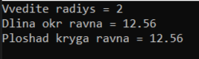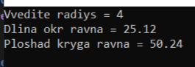

4. Дано десятичное четырехзначное число. Найти сумму его цифр.



6. Выполнить переход от полярных координат к декартовым.

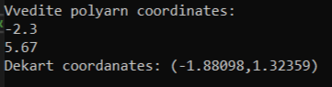

8. Имеется треугольник со сторонами а, b, с. Найти медианы треугольника, сторонами которого являются медианы исходного треугольника.

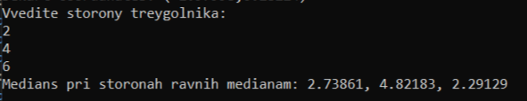

10. Определить, является ли треугольник со сторонами a, b, c равнобедренным.

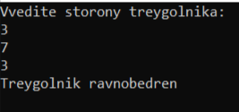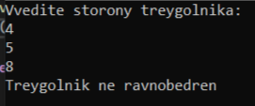

12. Дать рекомендации пользователю с известным ростом и весом похудеть или поправиться, если идеальный вес определяется формулой (рост - 100 = идеальный вес).

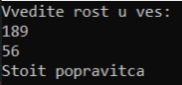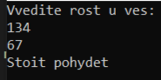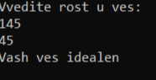

14. Написать программу вычисления стоимости переговоров, если по субботам и воскресеньям предоставляется скидка 20%. Ввести продолжительность разговора и день недели(число от 1 до 7).

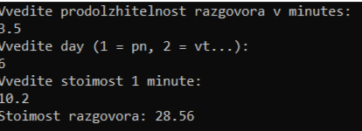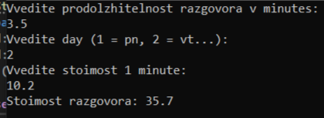

16. Определить, является ли шестизначное число "счастливым"

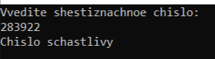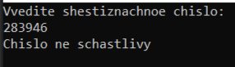

18. Дано натуральное четырехзначное число. Выяснить, является ли оно палиндромом.

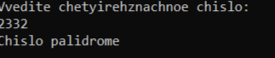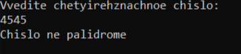

20. Даны вещественные положительные числа a, b, c, d. Выяснить, можно ли прямоугольник со сторонами a, b поместить в прямоугольник со сторонами c, d так, чтобы стороны одного прямоугольника были параллельны сторонам другого.

